Приложение Г.1. Графическое изображение схемы транспортирования отходов в 2023 году
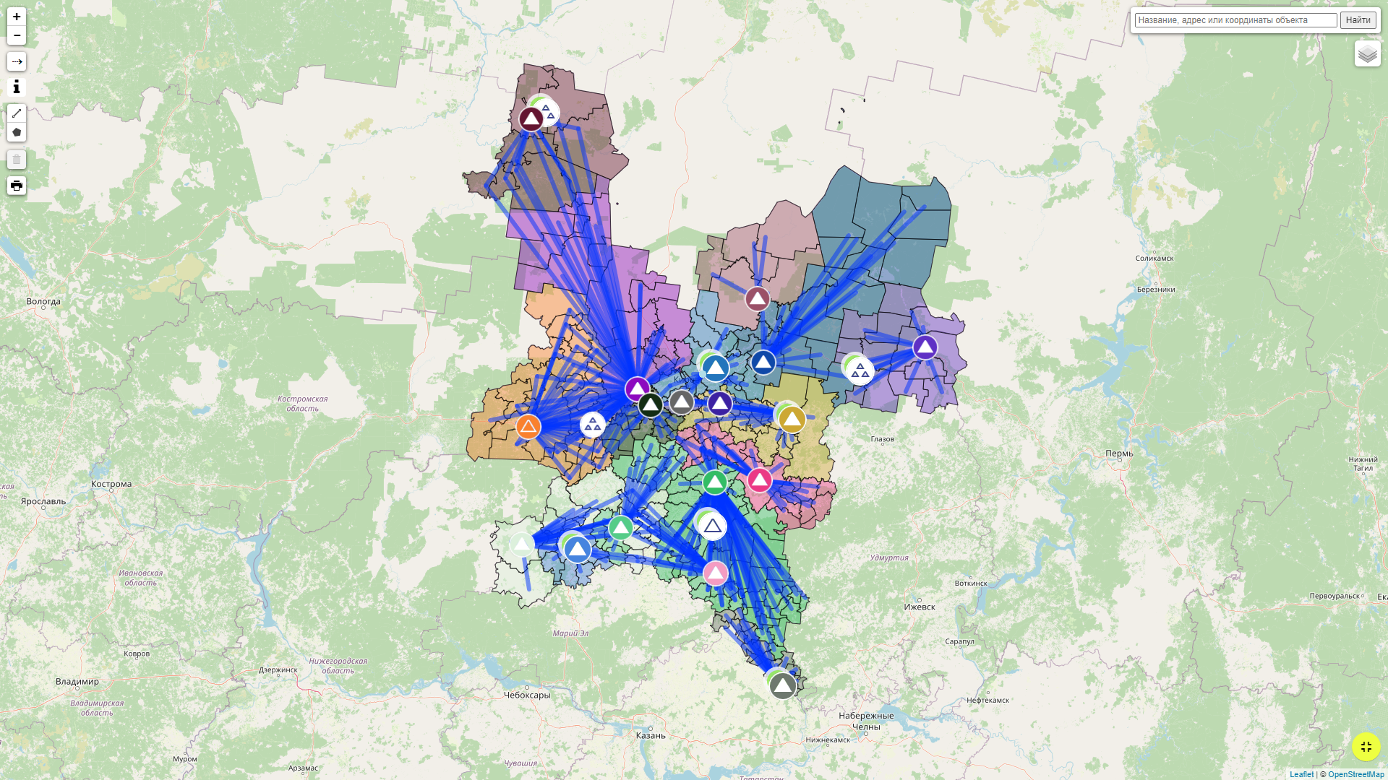
Условные обозначения:
Направления транспортирования отходов

